2009～2010学年第二学期九年级测试卷（一）
语文

（满分120分，含书写3分；时间120分钟）
友情提醒：此卷为试题卷，答案写在此卷上无效。请将答案写在答题卷上。

一（25分）
1．用课文原句填空。(10分)
（1）关关雎鸠，在河之洲。窈窕淑女， ▲ 。 （《诗经·周南》）
（2）海内存知己， ▲ 。 （王勃《送杜少府之任蜀州》）
（3） ▲ ，一览众山小。 （杜甫《望岳》）
（4）忽如一夜春风来， ▲ 。 （岑参《白雪歌送武判官归京》）
（5）但愿人长久， ▲ 。 （苏轼《水调歌头》）
（6） ▲ ,赢得生前身后名。 （辛弃疾《破阵子》）
（7） ▲ ，身世浮沉雨打萍。 （文天祥《过零丁洋》）
（8）落红不是无情物， ▲ 。 （龚自珍《己亥杂诗》）
（9）出淤泥而不染， ▲ 。 （周敦颐《爱莲说》）
（10）温家宝总理在今年“两会”期间答记者问时，巧妙引用了王安石《登飞来峰》中的诗句“ ▲ ， ▲ ”，表明应从这样的高度来把握中美两国关系。
2．阅读下面一段文字，给加点字注音，根据拼音写汉字。（4分）
生命是大自然的奇迹。美国蒙特里海湾的沿岸，一棵柏树，历经cāng（▲）桑，独自守候了百年；浩浩戈壁，茫茫沙漠，胡杨将根深深扎进地下20多米，挺拔的身姿顽强撑起一片生命的绿洲；奇寒无比的雪山上，雪莲花傲然绽（▲）放……在如此恶劣的环境里，却有如许震hàn（▲）人心的生命奇迹在上演。大自然就是以其神奇来导演一幕幕神话和传奇。请怀着一份敬畏之心去看待大自然，请珍惜、呵（▲）护每一个生命。
3. 下列关于名著的表述有错误的一项是（ ▲ ）（2分）
A．“官封弼马心何足，名注齐天意未宁”，写的是吴承恩《西游记》中的孙悟空。
B．《格列佛游记》中，格列佛航海途中寻找淡水，从而登陆了小人国。
C．《水浒传》写了武松打虎、李逵发现母亲被虎吃后怒杀四虎等与虎有关的故事。
D．《名人传》记的是德国音乐家贝多芬，意大利画家、雕塑家米开朗基罗和俄国作家列夫·托尔斯泰。
班级开展“共建和谐家园”的专题活动，请你参与。（9分）
【和谐演讲】
4．下面是李华为这次活动写的演讲稿的部分内容，请你按提示进行修改。（3分）
优美的环境是和谐校园的基础。在这样的校园里学习、生活，（A）身心自有说不尽的愉悦，思想也会无止境地翱翔。唐人诗云：“山光悦鸟性，潭影空人心”。回首我国古代书院，大多依山傍水，“借山光以悦人性，假湖水以静心情”；放眼现代校园，绿树成行，嫩草如茵。校园里，（B）学生会潜移默化地美的熏陶，放飞美的心灵。（C）教室外，令人沉醉的绿意，给人以美的陶冶，也给人以智慧的启迪。
（1）划直线句子中（▲）句有语病，可修改为： （2分）
（2）画波浪线的句子标点有错误，应作如下修改： （1分）
【和谐行动】
5．下面是张卉参与这次活动的感悟，请根据语境为文中空缺处填上恰当的词。（2分）
拥有宽容才会有和谐。因为她能浇灭怒火化解愁绪，她能感化邪恶播撒善良，她能无私奉献不计得失。宽容，让我们享受阳光般的温暖、雨露般的滋润。
拥有□□才会有和谐。因为她能让师生之间拥有信赖，获得美好的情谊；她能让邻里之间拥有信赖，赢得相处的和谐。有了诚信，和谐的幼苗能长成枝繁叶茂的大树，结出丰硕的果实。
拥有□□才会有和谐。因为她能让友谊如柔云，亲情似细雨；她能让你拥有欢畅的人生，拥有快乐的天堂。只要你以友善对待每一朵花、每一个人，世界将更和谐。
【和谐瞭望】
6．王宁同学收集到一幅宣传画，请你解说。（4分）
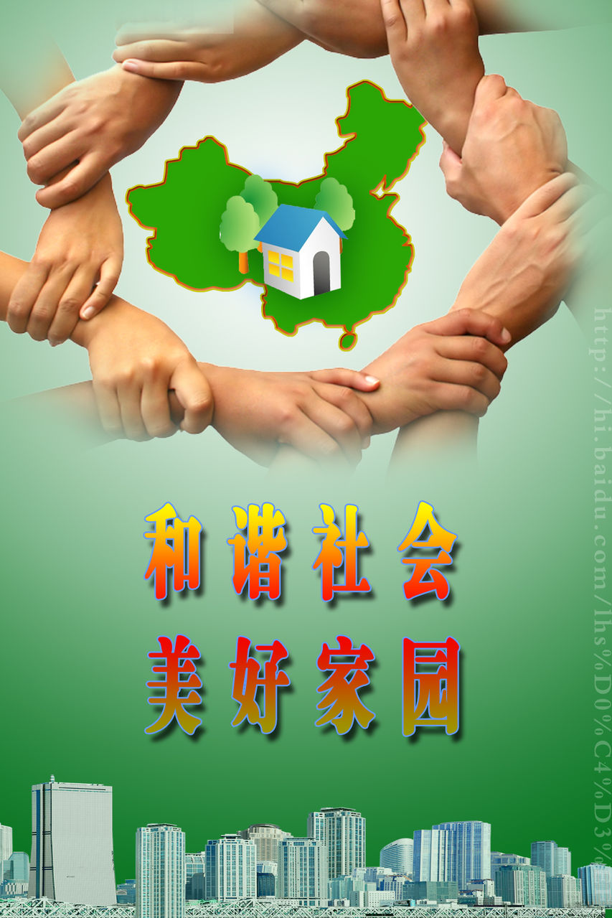
（1）该宣传画由两部分组成。上面画的是：
▲ ；下面有两行字：和谐社会、美好家园。（2分）
（2）该宣传画的含义是 ▲
（2分）

二（42分）
（一）阅读下面的古诗文，完成7—11题。（14分）
（甲）观沧海 曹操
东临碣石，以观沧海。水何澹澹，山岛竦峙。树木丛生，百草丰茂。秋风萧瑟，洪波涌起。日月之行，若出其中；星汉灿烂，若出其里。幸甚至哉，歌以咏志。
（乙）
贞观初，有上书请去佞臣者，太宗谓曰“朕之所任，皆以为贤，卿知佞者谁耶？”对曰：“臣居草泽，不的知^{①}佞者，请陛下佯怒以试群臣，若能不畏雷霆，直言进谏，则是正人，顺情阿旨，则是佞人。”太宗谓封德彝^{②}曰：“流水清浊，在其源也。君者政源，人庶^{③}犹水，君自为诈，欲臣下行直，是犹源浊而望水清，理不可得。朕常以魏武帝^{④}多诡诈，深鄙其为人，如此，岂可堪为教令^{⑤}？”谓上书人曰：“朕欲使大信行於天下，不欲以诈道训俗，卿言虽善，朕所不取也。” （《贞观政要》卷五 诚信第十七）
【注释】①的知：确切知道。②封德彝：人名，太宗身边大臣。③人庶：人臣庶民。④魏武帝：指曹操。⑤教令：教化，命令。
7．下列句中加点词意义相同的一组是（2分） （ ▲ ）
A．有上书请去佞臣者 则有去国怀乡，忧谗畏讥 （《岳阳楼记》）
B．流水清浊，在其源也 其岸势犬牙差互，不可知其源（《小石潭记》）
C．深鄙其为人 先帝不以臣卑鄙 （《出师表》）
D．朕欲使大信行於天下 牺牲玉帛，弗敢加也，必以信 （《曹刿论战》）
8．下列句中的“以”与“以观沧海”中“以”意义和用法相同的一项是（2分）（ ▲ ）
A．皆以为贤 B．请陛下佯怒以试群臣
C．朕常以魏武帝多诡诈 D．不欲以诈道训俗
9．用现代汉语翻译下列句子。（4分）
（1）若能不畏雷霆，直言进谏，则是正人。
▲
（2）是犹源浊而望水清，理不可得。
▲
10．甲诗中描写水的句子是“ ▲ ”、“ ▲ ”，它们表现了大海的辽阔壮美；乙文中写水的是“流水清浊，在其源也”，其作用是 ▲ 。 （4分）
11．曹操历来是个有争议的人物。乙文中的唐太宗是如何评价他的？读了《观沧海》后，你认为曹操是一位怎样的人？（2分）
▲
（二）阅读下面的文章，完成12—16题。（13分）
沙尘暴
①“晴空忽暗狂飙起，万里黄沙滚滚来。呼啸盘旋吞廛市，青苗垄亩瞬间埋。”诗中描写的是沙尘暴肆虐的情景。沙尘暴天气是我国西北地区和华北北部地区春天经常出现的强灾害性天气，现在有向别的地区蔓延的趋势，前不久南京也遭遇了沙尘暴。
②沙尘暴的动力是风，物质基础是沙尘。沙尘暴的形成，需要有足够强大的风，还要有足够量的沙尘。我国西北和华北北部干旱区，是古地中海抬升形成大量松软沙尘的堆积区，又盛行强烈的西北风，平日干旱少雨植被稀疏。特别是干旱、风大、植被稀疏都同步发生在春季，因此春季就具备了沙尘暴发生的自然条件。再加上人为活动破坏了地面植被，使沙尘暴越发强烈。除此之外，春季气温回升，天气变暖，冷暖空气相互作用，是沙尘暴形成的特殊的天气背景。
③沙尘暴形成的原理是什么呢？沙源、强冷空气、冷暖空气的相互作用形成沙尘暴。沙源来自于沙漠、乱垦滥伐过度放牧所致退化的草地、没有任何植被的秃地以及一些违规操作的施工场地，表土裸露，旋风刮来，形成扬尘。强冷空气、冷暖空气相互作用产生一种垂直的上升运动，把沙尘吹扬了起来，形成沙尘暴。如果没有沙源这个条件，后两个因素只能造成大风或降水等天气现象。专家通过对河西走廊沙尘暴的“策源地”武威、金昌等地的实地考察发现，强劲持久的大风是形成沙尘暴的驱动力，人为破坏的植被和风化的地表松散、干燥土层等沙源是造成沙尘暴的“罪魁祸首”。
④沙尘暴天气的危害主要在以下几方面：
⑤生态环境恶化。出现沙尘暴时狂风裹挟的沙石、浮尘到处弥漫，经过地区空气浑浊，呛鼻迷眼，呼吸道疾病人数增加。如1993年5月5日发生在金昌市的强沙尘暴天气，监测到的室外空气含尘量为1016毫米/立方厘米，室内为80毫米/立方厘米，超过国家规定的生活区内空气含尘量标准的40倍。
⑥生产生活受影响。沙尘暴携带的大量沙尘蔽日遮光，天气阴沉，几小时甚至十几个小时能见度极低，使人心情沉闷，工作学习效率降低。轻者使大量牲畜患染呼吸道及肠胃疾病，严重时导致大量牲畜“春乏”死亡，刮走农田沃土、种子和幼苗。沙尘暴还会使地表层土壤风蚀、沙漠化加剧，覆盖在植物叶面上厚厚的沙尘，影响正常的光合作用，造成作物减产。
⑦生命财产遭受损失。沙尘暴天气经常影响交通安全，造成飞机不能正常起飞或降落，使汽车和火车车厢玻璃破损、停运或脱轨，使生命财产的安全受到威胁。1993年5月5日，发生在甘肃省金昌、武威、民勤、白银等地市的强沙尘暴天气，受灾农田253.55万亩，损失树木4.28万株，造成直接经济损失达2.36亿元，死亡50人，重伤153人。

⑧危害人体健康。当人暴露于沙尘中时，含有各种有毒化学物质、病菌等的尘土可透过层层防护进入到口、鼻、眼、耳中。这些含有大量有害物质的尘土若得不到及时清理，将对人体器官造成损害，引发各种疾病。
⑨沙尘暴的危害不可小视，我们要共同努力，遏制它的肆虐。
（根据网络资料编写）
12．完成本文的思路结构图。（2分）

—（②）沙尘暴的形成条件
（①）引出对象 — （ ▲ ） ▲ —（⑨）共同努力，遏制沙尘暴。
— （ ▲ ） ▲
13．从本文来看，春天容易形成沙尘暴天气的条件有哪些？（3分）
▲
14．第③段划线句中的加点字“或”能否改成“和”，为什么？（3分）
▲ 15．第⑦段划线句在文中有何作用?（3分）
▲
16．阅读下列内容，联系上文，说说你探究的结果（写出一点即可）。（2分）
（1）1958年，塔里木河流域有胡杨林780万亩，现在已减少到420万亩。伴随着胡杨林的锐减，塔里木河流域土地 沙漠化面积从66％上升到84％。（《罗布泊，消失的仙湖》）
（2）于是交通专家宣判那树要偿命。于是这一天来了，电锯从树的踝骨咬下去，嚼碎，撒了一圈白森森的骨粉，那树仅仅在倒地时呻吟了一声。 （《那树》）
（3）一些产自他乡的宠物，如蛇、蜥蜴、山猫等，往往会因主人的疏忽或被遗弃而逃出藩篱，啸聚山林，为害一方。 （《生物入侵者》）
▲
（三）阅读下文，完成17—21题。（15分）
四月醉芳菲
①正应了那句“忽如一夜春风来，千树万树梨花开”的古诗，仿佛在一日之间，那被凛冽的寒风吹得只剩下枯枝和荒芜的小城大地，眨眼之间便在四月的一天桃红柳绿、春色四溢了。
②四月天，遍地芳菲。所有的日子，都被一种肆无忌惮的明媚所笼罩，仿佛一切都闪着别样的光鲜，润出别样的色泽。路边的迎春花是一树树开的，黄灿灿的花儿一下压住了树枝的全部，稀疏的地方，也是满枝条的绿芽。轻风吹来，黄绿相间着一种陶醉，映亮了心灵。园里的垂柳挥舞着柔软的纤手，似乎在微微地向林荫道上的人们问好致意；草坪也在一夜之间布满了嫩绿色，用恬淡清新诉说着春天的生动。我站在柏油路上，仰头感受暖暖的春日，一瞬间，如同被什么击中，或被攫住了似的，令人无可抗拒地融入和煦的暖风、游离的暗香以及不绝的声色中。
③四月的芳菲使人醉呵！
④一时间，缤纷的思绪像杏花雨般落下……
⑤想去踏青。踩着油菜金黄绿草青青的田垄，寻找一些儿时的记忆，让自己从纷杂和困惑里释然。像孩童般放纵自己，深深地呼吸，大声地呼喊，自由自在地和自然做亲密的接触。然后采一束野花回家，放在窗台那个已经空了很久的花瓶里，把春天和芬芳收藏在心里。
⑥想去远行。去“梨花一枝春带雨”的江南，感受烟雨霏霏。着一身丝绸的长裙，寻天上人间的浪漫，赏大街小巷的风情，觅让心悸动的情感，使喧嚣中有些浮躁的心静下来，思索，再思索，坦然面对生活中的酸甜苦辣。
⑦想去耕种。踏着四月泥土的松软，架一柄木犁，以蹒跚的姿势，把种子播在春梦的端头；握一把牛鞭，赶一架老车，轧着田边野菜的新绿，吱吱扭扭地奏出梦想的序曲；披一袭雨蓑，穿透四月薄薄的雨雾，听蛙鸣声声，唱响心中希望的旋律；荷一把锄头，擦掉额头的汗水，在古诗的抑扬顿挫中，深谙“粒粒皆辛苦”的哲理。
……
⑧四月，融融的春光，明媚了山水，也饮醉了爱情。人间四月天，在林徽因笔下是一曲爱的礼赞，“你是一树一树的花开，是燕，在梁间呢喃。你是爱，是暖，是希望，你是人间的四月天！”聆听这首美妙的抒情诗，你会感觉那一树花开就是一片林的爱，那一声燕子的呢喃就是一首爱的乐章。你会不经意间想起某个人，曾经擦肩而过，却成为永远的风景，永远的记忆。
⑨四月，多少缱绻的情怀，摩挲着春光流溢的感触。将思绪放飞，随影而行，随风遁远。四月，一半是醉人的芳菲，一半是疯长的憧憬。
（本文有改动）
17．结合文章内容，说说文章抒发了作者哪些感情?(2分)
▲
18．第②段中的“黄绿相间”和“被攫住”分别指什么?(2分)
黄绿相间： ▲
被攫住： ▲
19．品味文中两处画线句，按要求答题。(6分)
(1)赏析下列句子的表达效果。(3分)
草坪也在一夜之间布满了嫩绿色，用恬淡清新诉说着季节的生动。
▲
(2)说说下列句子在文中的含义。(3分)
四月，一半是醉人的芳菲，一半是疯长的憧憬。
▲
20．第④段中说“缤纷的思绪像杏花雨般落下”，作者有哪些思绪呢？请根据⑤～⑧段内容完成下列填空。(2分)
思念过去，让自己从纷杂和困惑里释然；
向往远方， ▲ ；
播种梦想，畅想奋斗的乐章；
▲ ，聆听真爱的呢喃。
21．下列对文章的理解和分析不正确的一项是(▲)(3分)
A．文章描写了四月明媚动人的春光，表达了自己的真切的感受。
B．文章综合运用了描写、抒情等表达方式，生动地传递了作者的情感。
C．全文按照时间的推移来描写景物、抒发感情，条理清晰，层次分明。
D．文章语言清新明快，在细腻的描述中渗透着热烈的情感。
三（50分）
22．按要求写作。（50分）
请以“春天，就这样来到身边”为题，写一篇不少于600字的文章。
要求：文体不限（诗歌除外）；文章不得出现真实的校名、人名。

书写（3分）

